Một số tình huống/câu hỏi thường gặp trên chương trình
Mục lục
Lưu ý:
- K/g anh chị, em xin lưu ý anh chị một chút về chương trình "Ủy quyền thanh toán tự động tiền điện, nước, viễn thông". Khi anh chị GDV và các lãnh đạo KBNN tiếp nhận, phê duyệt hồ sơ, anh chị PHẢI KIỂM TRA PHỤ LỤC THÔNG TIN ỦY QUYỀN (là trang cuối cùng trong văn bản ủy quyền) ĐẢM BẢO THÔNG TIN ĐẦY ĐỦ. Hiện nay có 1 số trường hợp đơn vị ủy quyền SAI MÃ KHÁCH HÀNG, SAI MÃ NHÀ CUNG CẤP dẫn đến hiện tượng KBNN không thể thanh toán được theo ủy quền của đơn vị. Với trường hợp nghi ngờ sai mã khách hàng, anh chị có thể đề nghị đơn vị cung cấp thêm hình ảnh hóa đơn để đối chiếu. Với trường hợp nghi ngờ sai mã NCC, anh chị kiểm tra MÃ NCC trong phụ lục ủy quyền có thuộc danh sách mới nhất trong Công văn 3548/KBNN-KSC ngày 21/6/2023. Cảm ơn anh chị.

1. Đơn vị sử dụng ngân sách 3
1.1. ĐVSDNS nhập mã khách hàng hệ thống báo lỗi “Đã tồn tại thông tin,vui lòng nhập lại mã khách hàng!” 3
1.2. Khi ĐVSDNS nhập đúng mã khách hàng trên hóa đơn của VNPT, chương trình báo lỗi “Mã khách hàng không hợp lệ” 3
1.3. Đơn vị chi từ cả tài khoản dự toán và tài khoản tiền gửi thì thực hiện như thế nào? 4
1.4. Một mã khách hàng có thể chi từ nhiều tài khoản được không? Nếu đơn vị muốn chi từ nhiều tài khoản cho 1 mã khách hàng/mã thanh toán thì thực hiện thế nào? 4
1.5. Đối với dịch vụ có mã khách hàng với nhiều mã thanh toán thì khai báo như thế nào? 4
1.6. Khi upload danh sách định mức thì có mẫu như nào không? Vì một khách hàng có nhiều mã thanh toán, mỗi mã thanh toán lại có định mức khác nhau. 4
1.7. Nếu đơn vị đã thanh toán thủ công, sau đó KBNN lại thanh toán tự động thì xử lý như thế nào? 5
1.8. Tại sao số tiền KBNN thanh toán tự động không giống với số tiền trên hóa đơn nợ cước của VNPT? 5
1.9. Khi ủy quyền tiền điện, nhận được lỗi “"Ton tai ma khach hang, sai ma nha cung cap. NCC dang quan ly KH: xxxxxx"” 5
1.10. Tại sao “Giấy báo nợ” KBNN gửi không có chữ ký? 5
1.11. Tại sao khi đăng ký/thay đổi hồ sơ ủy quyền không có chức năng hoàn thiện địa bàn hành chính? Trong hồ sơ đơn vị lập hiển thị mã địa bàn hành chính là 00000? 6
1.12. Tại sao KTT, Chủ tài khoản click vào Hồ sơ ủy quyền nhưng không thấy nút “Gửi phê duyệt” hoặc “Gửi KBNN”? 6
1.13. Tại sao đơn vị ủy quyền thanh toán tiền điện đã lâu nhưng không thấy KBNN thanh toán tự động? 6
1.14. Tại sao đơn vị ủy quyền nhiều mã khách hàng, nhưng KBNN chỉ thanh toán trên 1 mã khách hàng, các mã khách hàng khác không thanh toán? 7
2. Kho bạc nhà nước 8
2.1. Cán bộ hiệu chỉnh tài khoản COA báo lỗi” Tài khoản chưa được cấu hình trên tabmis. Vui lòng kiểm tra lại!” 8
2.2. Lãnh đạo phê duyệt hồ sơ ủy quyền nhưng chương trình báo lỗi ‘Tài khoản chưa được cấu hình thông tin đại diện KBNN. Vui lòng liên hệ KBNN’ 8
2.3. Khai báo danh mục người đại diện KBNN là khai báo ai? 8
2.4. Tại sao cần khai báo danh mục người đại diện KBNN? 8
2.5. Đơn vị chi từ cả tài khoản dự toán và tài khoản tiền gửi thì thực hiện như thế nào? 8
2.6. Trường hợp KBNN huyện A không mở tài khoản tại NH VietinBank thì có ủy quyền thanh toán điện nước viễn thông được không? 9
2.7. Tại bước Cấu hình phương thức thanh toán có thể khai báo nhiều kế toán viên/kế toán trưởng hay không? 9
2.8. Đơn vị ủy quyền cho KB thanh toán trên DVC được phân luồng cho GDV A, mà hệ thống tạo chứng từ trên Tabmis lại vào mã của GDV B. Như vậy có phải là lỗi hệ thống không? 9
2.9. Tại sao hồ sơ ủy quyền ĐVSDNS gửi KBNN không có thông tin bên B (thông tin của KBNN)? 9
2.10. Các bút toán của điện, nước, viễn thông trên TABMIS ở trạng thái “Không đủ quỹ” có phải xử lý gì không? 9
2.11. Hợp đồng uỷ quyền có in ra và lưu trữ như thế nào? 9
2.12. Trường hợp cả cước điện thoại, cước internet trên 1 hóa đơn thì khai báo như thế nào? 9
2.13. Khi thực hiện kí hồ sơ ủy quyền trả về lỗi : Lỗi ký số hồ sơ, mặc dù kí hs thanh toán khác của ứng dụng DVC bình thường?...............................................................................................................................10

1. Đơn vị sử dụng ngân sách

1.1. ĐVSDNS nhập mã khách hàng hệ thống báo lỗi “Đã tồn tại thông tin,vui lòng nhập lại mã khách hàng!”
- Nguyên nhân: Mã khách hàng đó đã được đăng ký bởi một ĐVSDNS khác
- Hướng xử lý: yêu cầu ĐVSDNS kiểm tra đã nhập đúng mã khách hàng. Trong trường hợp đã nhập đúng nhưng vẫn gặp lỗi:
  - Đối với dịch vụ điện, nước: KTV KBNN liên hệ với đội hỗ trợ của KBNN TW để xác định tình huống và cách xử lý.
  - Đối với dịch vụ viễn thông của VNPT: thực tế hệ thống của VNPT có thể sử dụng một mã khách hàng cho nhiều ĐVSDNS. Nếu gặp tình huống này, ĐVSDNS đề nghị VNPT hỗ trợ tách mã khách hàng.
* Nguyên nhân thứ 2: Do 1 mã khách hàng có nhiều mã thanh toán ( Dịch vụ viễn thông) , khi đơn vị làm hồ sơ thay đổi bổ sung thêm 1 dịch vụ có mã khách hàng trùng với dịch vụ cũ nhưng mã thanh toán khác nhau. Đơn vị đã bổ sung 1 dịch vụ và nhập lại mã khách hàng Hệ thống báo lỗi trùng mã khách hàng
* Đơn vị thực hiện khai bổ sung thêm dòng tại màn hình nhập mã thanh toán
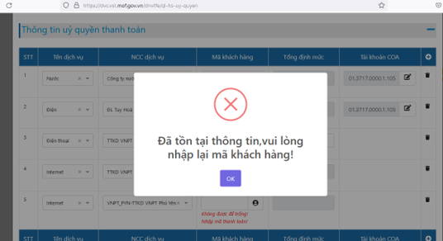

1.2. Khi ĐVSDNS nhập đúng mã khách hàng trên hóa đơn của VNPT, chương trình báo lỗi “Mã khách hàng không hợp lệ”
Ví dụ hóa đơn của VNPT như sau:
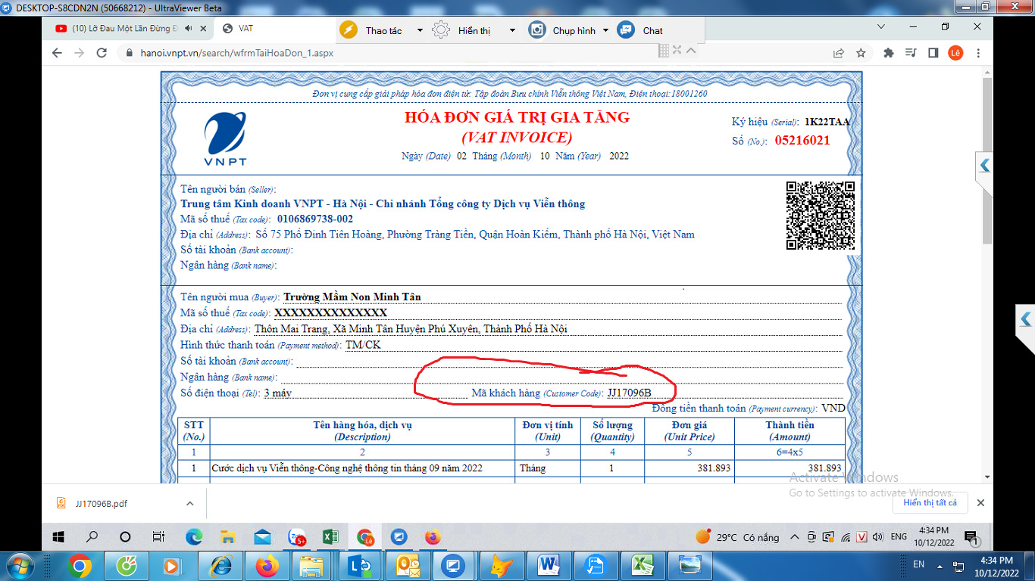
- Nguyên nhân: Do ĐVSDNS nhập “Mã thanh toán” vào trường “Mã khách hàng” (trên “Hóa đơn giá trị gia tăng” của VNPT, thông tin “Mã khách hàng” thường tương ứng với “Mã thanh toán” của chương trình)
- Hướng xử lý: ĐVSDNS liên hệ với VNPT để lấy được mã khách hàng và mã thanh toán chính xác

1.3. Đơn vị chi từ cả tài khoản dự toán và tài khoản tiền gửi thì thực hiện như thế nào?
- Mỗi ĐVSDNS chỉ lập 1 hồ sơ ủy quyền duy nhất, trong đó có nhiều thông tin dịch vụ (điện, nước, viễn thông) muốn ủy quyền, mỗi dịch vụ chỉ ủy quyền trên 1 tài khoản duy nhất, các dịch vụ có thể sử dụng tài khoản khác nhau, ví dụ điện đi từ tài khoản tiền gửi, viễn thông đi từ ngân sách.

1.4. Một mã khách hàng có thể chi từ nhiều tài khoản được không? Nếu đơn vị muốn chi từ nhiều tài khoản cho 1 mã khách hàng/mã thanh toán thì thực hiện thế nào?
- Đối với dịch vụ điện, nước, một mã khách hàng chỉ có thể ủy quyền chi từ 1 tài khoản, đối với dịch vụ viễn thông, mỗi mã thanh toán chỉ có thể ủy quyền chi từ một tài khoản. Do đó, các đơn vị có sự linh hoạt chi giữa nhiều tài khoản nên cân nhắc việc ủy quyền thanh toán cho KBNN.

1.5. Đối với dịch vụ có mã khách hàng với nhiều mã thanh toán thì khai báo như thế nào?
- Đối với dịch vụ viễn thông (Internet, viễn thông), một mã khách hàng có thể tương ứng với nhiều mã thanh toán. Khi thực hiện ủy quyền, 1 mã khách hàng chỉ thực hiện khai báo trên 1 dòng. Để khai báo các mã thanh toán tương ứng với khách hàng đó, đơn vị nhấp chọn nút bên cạnh ô mã khách hàng để khai báo.
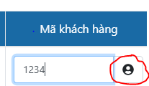

1.6. Khi upload danh sách định mức thì có mẫu như nào không? Vì một khách hàng có nhiều mã thanh toán, mỗi mã thanh toán lại có định mức khác nhau.
- Về mẫu danh sách định mức, KBNN không quy định mẫu cụ thể, anh chị chỉ cần nhập để GDV KBNN có thể hiểu được mức khoán là được.
- Đối với uỷ quyền thanh toán tự động tiền viễn thông cho KBNN, anh chị chỉ nhập số khoán tổng theo mã khách hàng, không nhập chi tiết theo mã thanh toán. Ví dụ, mã khách hàng A có các mã thanh toán A1, A2, A3 với mức khoán tại đơn vị lần lượt là 10.000, 20.000, 30.000vnd, anh chị nhập tại cột Tổng định mức là 60.000vnd.
KBNN thực hiện thanh toán cho mã khách hàng A ở trên như sau:
+ KBNN sẽ thanh toán cho các mã thanh toán ưu tiên theo thứ tự anh chị đã nhập vào. Ví dụ, trên chương trình anh chị nhập các mã thanh toán với số thứ tự là 1. A2; 2. A3; 3.A1 thì KBNN sẽ thanh toán lần lượt cho A2, A3, A1, miễn là tổng số tiền thanh toán không vượt quá Tổng định mức (60.000vnd)
+ Cụ thể: giả sử hoá đơn nợ cước của anh chị là: A2 - 30.000; A3- 30.000; A1 - 20.000vnd, thì KBNN sẽ thanh toán như sau: A2 - 30.000 (vì A2 là STT số 1, và chưa vượt quá tổng định mức, mặc dù định mức của A2 tại đơn vị chỉ là 20.000), sau khi thanh toán cho A2 thì số tiền còn lại của định mức là 30.000vnd); A3 - 30.000 (vì A3 là STT số 2, và không vượt quá số tiền định mức còn lại), số tiền định mức còn lại là 0vnd sau khi thanh toán xong A3; A1 không được thanh toán do số tiền định mức đã hết. Anh chị tự cân đối các khoản đã chi của A2 để phù hợp với quy chế của đơn vị.

1.7. Nếu đơn vị đã thanh toán thủ công, sau đó KBNN lại thanh toán tự động thì xử lý như thế nào?
- Trường hợp này thường xảy ra khi thời điểm thanh toán thủ công của đơn vị gần với thời điểm thanh toán tự động của KBNN (ví dụ, đơn vị thanh toán thủ công ngày 19/05, nhà cung cấp chưa kịp gạch nợ, KBNN tiếp tục thanh toán vào ngày 20/05). Khi anh chị đã ủy quyền thanh toán tự động, anh chị vui lòng hạn chế thanh toán thủ công vì có thể xảy ra tình huống thanh toán 2 lần. Nếu xảy ra tình huống này, anh chị vui lòng liên hệ nhà cung cấp để tra soát hoàn tiền.

1.8. Tại sao số tiền KBNN thanh toán tự động không giống với số tiền trên hóa đơn nợ cước của VNPT?
- Trên hóa đơn nợ cước của VNPT bao gồm nợ cước của cả điện thoại và Internet. Nếu đơn vị chỉ ủy quyền cho KBNN 1 trong 2 dịch vụ, có thể số tiền nợ cước KBNN thanh toán không trùng khớp với hóa đơn. KBNN khuyến khích đơn vị ủy quyền thanh toán cho KBNN với các mã khách hàng/mã thanh toán sử dụng cả 2 dịch vụ Internet và Điện thoại.

1.9. Khi ủy quyền tiền điện, nhận được lỗi “"Ton tai ma khach hang, sai ma nha cung cap. NCC dang quan ly KH: xxxxxx"”
- Thông báo này cho thấy mã khách hàng này thuộc về quản lý của nhà cung cấp với Mã xxxxxx. Anh chị chọn về mã nhà cung cấp đúng là xxxxxx. Nếu mã nhà cung cấp không thuộc danh mục của KBNN công bố thì anh chị không thể ủy quyền thanh toán tự động cho mã khách hàng này.

1.10. Tại sao “Giấy báo nợ” KBNN gửi không có chữ ký?
- KBNN thực hiện ký số tự động giấy báo nợ bằng chữ ký số của Kế toán trưởng hệ thống KBNN (Lãnh đạo của Cục Kế toán nhà nước), phần chữ ký số được hiển thị phần trên cùng của Giấy báo nợ, do đó đã đảm bảo tính pháp lý.
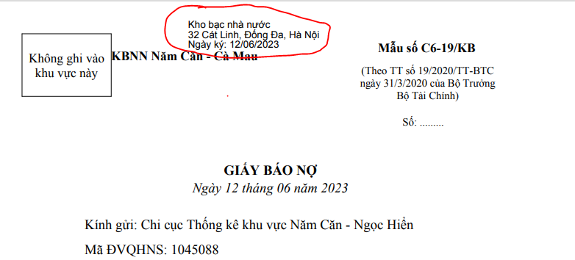

1.11. Tại sao khi đăng ký/thay đổi hồ sơ ủy quyền không có chức năng hoàn thiện địa bàn hành chính? Trong hồ sơ đơn vị lập hiển thị mã địa bàn hành chính là 00000?
- Phần Mã địa bàn hành chính và Mã dự phòng Kế toán viên KBNN sẽ hoàn thiện khi Tiếp nhận hồ sơ, ĐVSDNS không cần hoàn thiện 2 đoạn mã này.

1.12. Tại sao KTT, Chủ tài khoản click vào Hồ sơ ủy quyền nhưng không thấy nút “Gửi phê duyệt” hoặc “Gửi KBNN”?
- Do anh chị đang vào chức năng “Tra cứu hồ sơ ủy quyền”. Để thực hiện Gửi phê duyệt/Gửi hồ sơ sang KBNN, anh chị vào chức năng “Quản lý hồ sơ ủy quyền” >> “Quản lý hồ sơ ủy quyền”, chọn hồ sơ muốn ký duyệt. Nút “Gửi phê duyệt”/ “Gửi KBNN” ở cuối màn hình.
- Lưu ý, trước khi kiểm soát, đơn vị hãy kiểm tra chính xác phần thông tin bên A (khoảng trang 2) và “Phụ lục thông tin ủy quyền” (trang cuối) của hồ sơ để đảm bảo thông tin chính xác.

1.13. Tại sao đơn vị ủy quyền thanh toán tiền điện đã lâu nhưng không thấy KBNN thanh toán tự động?
- Qua quá trình hỗ trợ, KBNN thấy có các trường hợp như sau:
  - Trường hợp 1:
Đơn vị ủy quyền sai mã khách hàng: đơn vị vui lòng kiểm tra/đối chiếu mã khách hàng trên hóa đơn nợ cước và mã khách hàng trên hồ sơ ủy quyền để đảm bảo 2 mã đã khớp nhau.
  - Trường hợp 2:
Đơn vị ủy quyền đúng mã khách hàng nhưng sai mã nhà cung cấp: Anh chị đã chọn sai nhà cung cấp dịch vụ (anh chị xem tại Phụ lục hồ sơ ủy quyền (là trang cuối cùng trong văn bản ủy quyền), dạng file PDF để có thể biết được mã của nhà cung cấp dịch vụ anh chị đã ủy quyền, hình minh họa bên dưới).

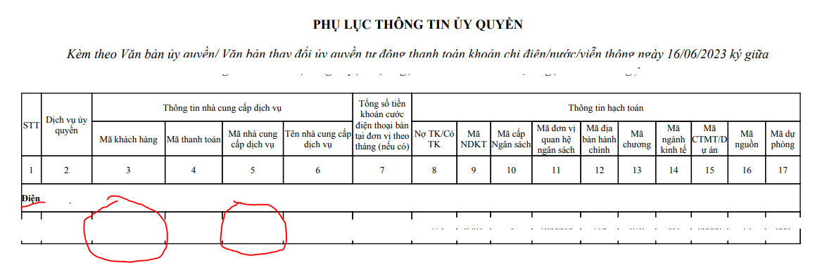
Để có danh sách nhà cung cấp dịch vụ chính xác, anh chị vui lòng liên hệ KBNN địa phương để lấy danh sách (trong danh sách mới nhất KBNN đã bổ sung tên đầy đủ và tài khoản thanh toán của nhà cung cấp để anh chị tham khảo).
Một mẹo để biết được mã khách hàng có đúng thuộc nhà cung cấp dịch vụ không là thông thường các ký tự đầu của mã khách hàng điện là mã của nhà cung cấp dịch vụ.
Ví dụ: Mã khách hàng PA05070000001 lựa chọn mã nhà cung cấp PA0505 để ủy quyền cho KBNN. Các ký tự đầu tiên của mã khách hàng này là “PA0507” khác với mã nhà cung cấp là “PA0505” nên có khả năng đơn vị đã chọn sai nhà cung cấp dịch vụ.
  - Trường hợp 3:
Trường hợp 3 tương tự trường hợp 1.14., đơn vị có nhiều mã khách hàng, trong đó có 1 mã tổng và nhiều mã chi tiết, đơn vị chỉ ủy quyền mã chi tiết mà không ủy quyền mã tổng, trong khi NCC dịch vụ chỉ báo nợ cước điện tử cho KBNN (qua VietinBank) trên mã tổng. Mã tổng là mã mà ĐVSDNS dùng để tra cứu nợ cước trên ứng dụng của NCC dịch vụ.
Có 2 cách xử lý:
(1) Nếu tất cả các mã khách hàng điện ủy quyền đều trích nợ từ một tài khoản, anh chị vui lòng ủy quyền mã khách hàng tổng để được thanh toán.
(2) Nếu các mã khách hàng ủy quyền trích nợ từ các tài khoản khác nhau, đơn vị có thể lựa chọn không ủy quyền cho KBNN và thực hiện thanh toán thủ công qua DVC như đã/đang thực hiện.

1.14. Tại sao đơn vị ủy quyền nhiều mã khách hàng, nhưng KBNN chỉ thanh toán trên 1 mã khách hàng, các mã khách hàng khác không thanh toán?
- Qua trao đổi giữa các bên, trường hợp của anh chị có thể rơi vào tình huống “Khách hàng ủy quyền thanh toán nhiều mã, nhưng NCC chỉ gửi hóa đơn trên 1 mã duy nhất” là do khách hàng có 1 mã tổng và nhiều mã chi tiết (Mã tổng là mã mà ĐVSDNS dùng để tra cứu nợ cước trên ứng dụng của NCC dịch vụ). NCC chỉ thực hiện báo nợ cước trên mã tổng, không báo trên mã chi tiết. Do đó, KBNN cũng chỉ thanh toán trên mã tổng.
- KBNN vẫn đang làm việc với các đối tác để xem xét việc nợ cước được báo theo chi tiết. Trong thời gian này, KBNN vẫn đề xuất anh chị giữ nguyên ủy quyền hiện tại để được thanh toán tự động. Nếu anh chị thấy rằng việc đó không đáp ứng đúng nhu cầu của đơn vị, anh chị có thể hủy ủy quyền thanh toán dịch vụ điện.

2. Kho bạc nhà nước

2.1. Cán bộ hiệu chỉnh tài khoản COA báo lỗi” Tài khoản chưa được cấu hình trên tabmis. Vui lòng kiểm tra lại!”
- Nguyên nhân: Tài khoản chưa được cấu hình trên tabmis
- Hướng xử lý:
  - Nếu ĐVSDNS đăng ký sai COA: Từ chối hồ sơ ủy quyền về cho ĐVSDNS.
  - Nếu ĐVSDNS đăng ký đúng COA: cán bộ kho bạc đơn vị tạo tài khoản đang hiệu chỉnh trên tabmis.

2.2. Lãnh đạo phê duyệt hồ sơ ủy quyền nhưng chương trình báo lỗi ‘Tài khoản chưa được cấu hình thông tin đại diện KBNN. Vui lòng liên hệ KBNN’
- Nguyên nhân: Tài khoản của lãnh đạo chưa được cấu hình thông tin danh mục người đại diện.
- Hướng xử lý: Cán bộ vào chức năng ‘Quản trị hệ thống’ => ‘Danh mục thông tin đơn vị KB’ chọn ‘Thêm mới’ nhập thông tin đại diện cho lãnh đạo đang bị lỗi.

2.3. Khai báo danh mục người đại diện KBNN là khai báo ai?
- Người đại diện KBNN là người đại diện KBNN đơn vị phê duyệt văn bản ủy quyền thanh toán các khoản chi điện, nước, viễn thông, là giám đốc và các phó giám đốc được ủy quyền.

2.4. Tại sao cần khai báo danh mục người đại diện KBNN?
- Đại diện KBNN là lãnh đạo KBNN có quyền hoặc được ủy quyền phê duyệt hồ sơ ủy quyền thanh toán tự động các khoản chi điện, nước, viễn thông với ĐVSDNS (Giám đốc, Phó Giám đốc KBNN). Chỉ các lãnh đạo được khai báo trong danh mục này mới có quyền phê duyệt hồ sơ ủy quyền trên chương trình.

2.5. Đơn vị chi từ cả tài khoản dự toán và tài khoản tiền gửi thì thực hiện như thế nào?
- Mỗi ĐVSDNS chỉ lập 1 hồ sơ ủy quyền duy nhất, trong đó có nhiều thông tin dịch vụ (điện, nước, viễn thông) muốn ủy quyền, mỗi dịch vụ có thể có nhiều mã khách hàng, mỗi mã khách hàng cần khai báo trên 1 dòng. Một mã khách hàng chỉ ủy quyền trên 1 tài khoản duy nhất (đối với dịch vụ điện, nước), một mã thanh toán chỉ ủy quyền trên 1 tài khoản duy nhất (đối với dịch vụ viễn thông). Các mã khách hàng/mã thanh toán có thể sử dụng tài khoản khác nhau, ví dụ điện đi từ tài khoản tiền gửi, viễn thông đi từ ngân sách hoặc dịch vụ điện với mã khách hàng A có thể đi từ tài khoản tiền gửi và mã khách hàng B có thể đi từ tài khoản ngân sách (Phụ lục 02, mục 2.b. Tài khoản ủy quyền của quyết định 2286/QĐ-KBNN ngày 21/04/2023 của KBNN)

2.6. Trường hợp KBNN huyện A không mở tài khoản tại NH VietinBank thì có ủy quyền thanh toán điện nước viễn thông được không?
- Ủy quyền được. Việc ủy quyền này không phụ thuộc vào KBNN có mở tài khoản tại VietinBank hay không, miễn là đơn vị sử dụng ngân sách có sử dụng dịch vụ của các nhà cung cấp trong danh sách nhà cung cấp đã được công bố.

2.7. Tại bước Cấu hình phương thức thanh toán có thể khai báo nhiều kế toán viên/kế toán trưởng hay không?
- Không. Tại chương trình Cổng trao đổi dữ liệu, mỗi đơn vị KB chỉ khai báo duy nhất 1 user kế toán viên/kế toán trưởng chuyên quản bút toán điện, nước, viễn thông. Thanh toán tự động điện, nước, viễn thông không sử dụng cây phê duyệt của DVC.

2.8. Đơn vị ủy quyền cho KB thanh toán trên DVC được phân luồng cho GDV A, mà hệ thống tạo chứng từ trên Tabmis lại vào mã của GDV B. Như vậy có phải là lỗi hệ thống không?
- Đối với chứng từ của điện, nước, viễn thông không theo phân luồng chuyên quản của DVC. Luồng bút toán của điện, nước, viễn thông tự động được phân cho GDV được khai báo tại chức năng "Cấu hình phương thức thanh toán" theo phụ lục I của công văn 2344/KBNN-CNTT ngày 25/04/2023.

2.9. Tại sao hồ sơ ủy quyền ĐVSDNS gửi KBNN không có thông tin bên B (thông tin của KBNN)?
- Do chưa xác định lãnh đạo nào là người ký văn bản ủy quyền với ĐVSDNS (với đơn vị có nhiều đại diện). Sau khi lãnh đạo KBNN phê duyệt hồ sơ ủy quyền thì thông tin bên B sẽ hiển thị.

2.10. Các bút toán của điện, nước, viễn thông trên TABMIS ở trạng thái “Không đủ quỹ” có phải xử lý gì không?
- Không. Đây là những món lỗi, tabmis sẽ tự động dọn dẹp sau 1 khoảng thời gian nhất định. Kế toán viên không cần thực hiện bước xử lý nào với các bút toán này.

2.11. Hợp đồng uỷ quyền có in ra và lưu trữ như thế nào?
- Hợp đồng ủy quyền không cần in và lưu trữ giấy, đơn vị chỉ cần lưu trữ điện tử.

2.12. Trường hợp cả cước điện thoại, cước internet trên 1 hóa đơn thì khai báo như thế nào?
- Khi ủy quyền, đơn vị phải ủy quyền cụ thể với từng dịch vụ và từng mã khách hàng/mã thanh toán (2 dịch vụ Điện thoại và Internet có thể dùng chung mã khách hàng/mã thanh toán nhưng khi ủy quyền vẫn phải khai báo trên 2 dòng). Khi thanh toán tự động, KBNN sẽ thực hiện thanh toán theo chi tiết dịch vụ và mã khách hàng/mã thanh toán.
2.13.Khi thực hiện kí hồ sơ ủy quyền trả về lỗi : Lỗi ký số hồ sơ, mặc dù kí hs thanh toán khác của ứng dụng DVC bình thường?
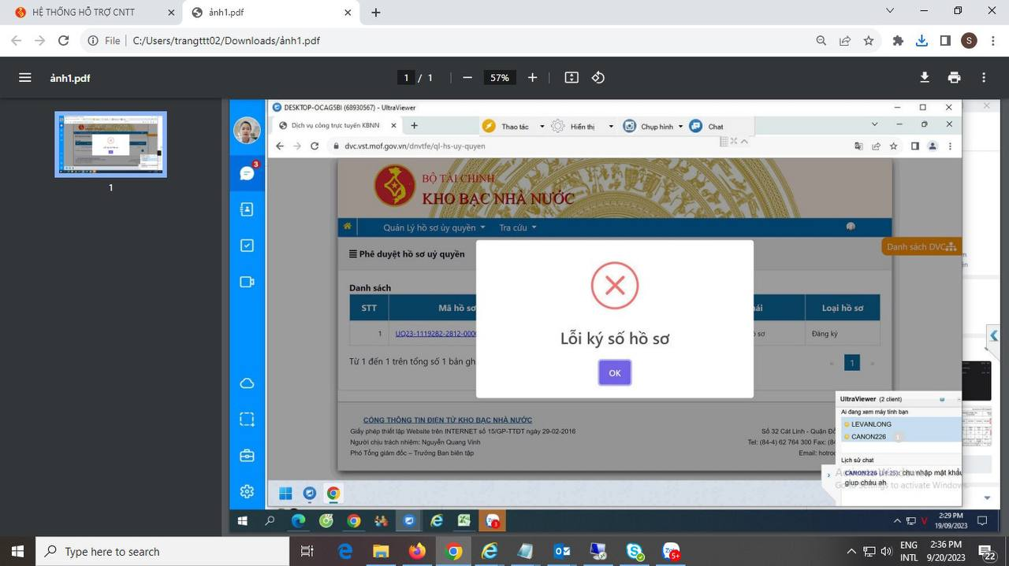
Đơn vị thực hiện :
- Cài lại trình duyệt Firefox
- Nếu cài lại trình duyệt firefox vẫn không được đơn vị cài lại bộ cài chứng thư số: A/c vào đường link sau: https://ca.gov.vn/web/guest/tai-chung-thu-so-crl, Sau đó chọn cài bộ cài sau
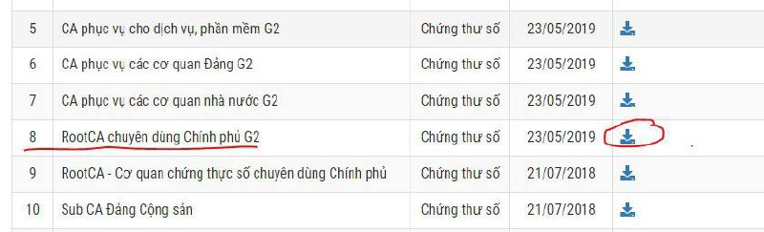
Sau khi cài xong anh chị khởi động lại máy tính và đăng nhập lại chương trình ứng dụng, thực hiện kí số lại hồ sơ ủy quyền

